kapitel 12 | chapitre 12
ett slags giffel | croissant (m)
flingor | céréales (fpl)
enligt | selon
frukost | petit déjeuner (m)
måltid | repas (m)
den viktigaste | le plus important
vitamin | vitamine (f)
protein | protéine (f)
typiskt | typiquement
skål, mugg | bol (m)
kaffe med mjölk | café au lait (m)
choklad | chocolat (m)
marmelad, sylt | confiture (f)
det bästa, det idealiska | l'idéal (m)
hälsa | santé (f)
man måste, det är nödvändigt | il faut
juice | jus de fruit (m)
yoghurt | yaourt (m)
tig, tyst | tais-toi (se taire)
jag vill (ha) | je veux (vouloir)
chokladbröd | pain au chocolat (m)
minst | au moins
här: inga mer | plus de
jag kan | je peux (pouvoir)
någonting | quelque chose
annars | sinon
skicka mig | passe-moi
info France 4 page 42 | info France 4 page 42
bageri, brödaffär | boulangerie (f)
färsk | frais, fraîche
öppen | ouvert -e (ouvrir)
på söndagarna | le dimanche
bagett | baguette (f)
väga | peser
gram | gramme (m)
smal | mince
ax, kolv | épi (m)
ett slags ljust bröd | brioche (f)
mycket god, läcker | délicieux, délicieuse
inuti | dedans
blixt (ett slags bakelse) | éclair (m)
te | thé (m)
dessert, efterrätt | dessert (m)
liten bakelse | tartelette (f)
jordgubbe | fraise (f)
gräddad | cuit -e (cuire)
något mer? | et avec ça?
chapitre 12 suite
*frukosten är kanske den viktigaste måltiden
*den typiska franska frukosten
*jag tycker inte om flingor
*jag tar en liten kaffe
*det räcker nu
*de är hungriga
*ge mig/skicka mig brödet tack
*vem vill ha en juice?
det är inte bra för hälsan
*var är sylten/marmeladen?
jag kan ta en apelsinjuice
*du måste absolut äta något
*vad har du i koppen?
*det är slut nu
jag är hungrig
jag gillar chokladbröd
dricker du the´?
*det är inte rättvist!
vill du ha en croissant?
vill du äta lite?
vem är hungrig?
jag är inte hungrig
annars arbetar jag inte bra i skolan
jag kan ta ett bröd med smör
jag gillar inte sylt
hälsan är det viktigaste
jag är redan trött
vad är en typiskt svensk frukost?
äter du mycket på morgonen?
dricker du kaffe varje dag?
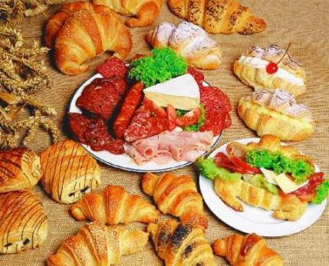

classe 4; suite des textes; chapitre 12; Croissants ou céréales?; traduiez en suédois :

« ...et selon tous les experts, le petit déjeuner est peut-être le repas le plus important de la journée. En France, 16 pour cent des jeunes ne prennent pas de petit déjeuner. À dix, onze heures ils sont déjà très fatigués et ils ont faim. Surtout pour les jeunes, les vitamines et les protéines sont très importantes. Le petit déjeuner typiquement français, un bol de café au lait ou de chocolat avec du pain, du beurre et de la confiture ou des croissants n’est pas l’idéal pour la santé. Il faut plutôt boire un jus de fruit et manger des céréales avec du lait ou du yaourt... »
- Maman, où sont les croissants? Et où est la confiture?
- Tais-toi, Laura. Écoutez la dame à la télé...Les croissants, le café et la confiture, c’est fini maintenant. Ce n’est pas bon pour la santé.
- Mais, maman. Je n’aime pas les céréales. Je veux des croissants. Ou un pain au chocolat, au moins.
- Et moi, je voudrais du café au lait. Maman, s’il te plaît...
- Non, ça suffit maintenant, plus de croissants, plus de café. Qui veut un jus de fruit? Et des céréales avec du lait?
- Bon d’accord, je peux prendre un jus d’orange et des céréales avec du lait.
- Mais moi, je ne prends pas de petit déjeuner aujourd’hui.
- Il faut absolument manger quelque chose, Laura. Sinon, à l’école tu ne vas pas bien travailler. Écoute la télé...
- Alors, je prends un yaourt et un peu de pain. Passe-moi le pain, s’il te plaît Thomas.
- Voilà. Mais maman, toi, qu’est-ce que tu as dans ta tasse?
- Moi, je prends un petit café...
- Tu bois du café, toi? Ça, c’est pas juste!

